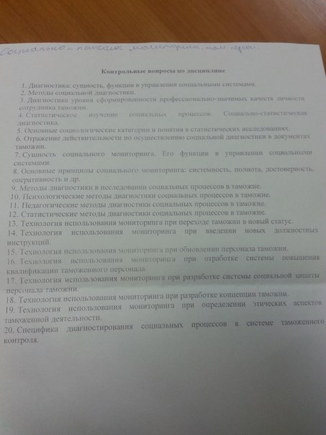

Вопрос №9. Ответ в виде реферата, на 15-17 страниц